彭水一中2016年秋季高一期中考试历史试题
出题人：何德举 审题人：郭前芳
满分100分 时间60分钟
一、选择题（本大题共20小题，每题3分，共计60分），在每小题给出的四个选项中，只有一项是最符合要求的。
1.下图是《带冠冕的禹》。关于禹的说法，正确的是 ( )
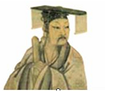
A.禹建立了我国历史上第一个奴隶制王朝夏朝 B.禹创立了王位世袭制度
C.禹创立了宗法制度 D.禹创立了分封制度
2.在某高校招收研究生的试卷中，有这样一道题：谈谈你对古代中国早期政治制度的认识。某考生答题要点概括如下，你认为其中不符合历史实际情况的是 ( )
A．禹用王位世袭制代替了禅让制 B.商朝中央机构中相和卿、士参与商王决策C.宗法制的最大特点是嫡长子继承制 D.分封制和宗法制是互为表里的政治制度
3.下图反映的是周朝的政治制度及其关系，有关说法错误的是 ( )
西周宗法制与分封制关系示意图
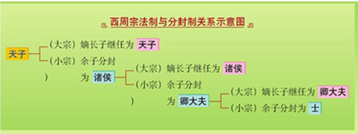
A.宗法制和分封制互为表里
B.宗法制以嫡长子继承制为核心
C.通过分封制，建立起森严的等级序列
D.整套制度维系奴隶主正常统治，保证了社会性质的平稳转型
4.史书记载，结束了汉末以来三国分裂局面的晋武帝司马炎共有26个儿子，但太子司马衷却天生痴愚。晋武帝想要废太子，另择继承人，皇后劝说：“立嫡以长不以贤，岂可动乎!”于是晋武帝没有更换太子的人选。由此可见，晋武帝选太子是根据 ( )
A.世袭制的父死子继原则 B.宗法制的嫡长子继承原则
C.君主制的集权独裁原则 D.禅让制的尚贤原则
5.历史典故“烽火戏诸侯”中，诸侯因义务所在，蜂拥而至勤王。这一典故是下列哪一政治制度的反映 ( )
A.宗法制 B.分封制 C.郡县制 D.王位世袭制
6.王夫之在《读通鉴论》中说：“郡县制建立了近两千年，不能改变。古往今来上上下下的人都安于这种制度，这是势所必然，若不是由于合理，哪能够如此呢?”下列对秦始皇废分封、置郡县“势所必然”的理解错误的是 ( )
A.吸取了分封制导致春秋战国诸侯纷争局面的教训 B.秦灭六国实现统一后的需要
C.是强化地方独立性的需要 D.与秦朝所建立的中央集权制度相适应
7.秦朝的郡县制开辟了中国行政区划的先河，下列关于郡守、县令的表述不正确是 ( )
A.都是地方行政长官 B.都直接由皇帝来任免
C.可以在辖区内建立武装 D.是皇帝加强对各地控制的工具
8.秦《峄山石刻》中说：“追念乱世，分土建邦，以开争理。攻战日作，流血于野，自泰古始。”秦始皇针对这一问题，为使“兵不复起”所采取的措施是 ( )
 A.攻打匈奴，修筑长城 B.实行三公九卿制
C.推行郡县制 D.统一度量衡、货币和文字
9.进步思想家认为：“始皇出世，李斯相之，天崩地拆，掀翻一个世界，又创立一个世界，是圣是魔，未可轻议。”以下有关政体的图示能够反映出秦始皇为“创立一个世界”而努一力的是 ( )
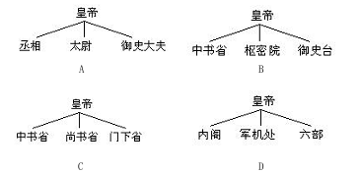
10.秦朝统一后确立专制集权制度。关于下面的“秦朝统治机制示意图”的表述不正确的( )
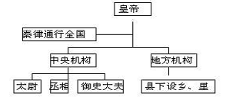
A.秦始皇开始建立皇帝制度和三公九卿制度
B.秦朝开始在全国实行郡县制
C.秦律的颁行说明秦朝是一个完全依法治国的国家
D.中央机构分工明确,并设置监察部门
WWW.ziyuanku.com11.下列有关古代郡县制的评价，正确的是 ( )
①郡县制是分封的继承和发展 ②废分封，立郡县是秦朝二世灭亡的重要原因③郡县制代替分封制是历史的进步 ④废分封，立郡县有利于中央对地方的控制
A.①② B.①③ C.③④ D.②④
资*源%库 ziyuanku.com12.“文武将吏，擅自署置，贡赋不入于朝廷，虽称藩臣，实非王臣也。”(选自《旧唐书》)该材料反映的实质问题是 ( )
A.君权与相权的矛盾 B.中央与地方的矛盾
ziyuanku.com C.汉族政权与少数民族政权的矛盾 D.文臣与武将的矛盾
13.有人认为，唐代“贞观之治”是中国古代“和谐社会”的典型代表，其和谐在政治制度上的突出表现是 ( )
A.实行均田制和租庸调制 B.完善了三省六部制
资*源%库 ziyuanku.com C.建立了军镇制度 D.实行三教并行制
14.隋唐的三省六部制完善了自秦以来的中央集权制度，其积极意义不包括 ( )A.彻底解决了中央与地方的矛盾 B.中国古代政治制度的重大创造C.相权一分为三，相互牵制和监督，削弱了相权 D.保证了君权的独尊
15.宋朝大臣文彦博曾说“为与士大夫治天下，非与百姓治天下”，这明显地体现出中国君主专制制度的特点是 ( )
A.皇权高度加强 B.皇权制度与官僚制度的结合
C.皇权制度与神权制度的结合 D.以官僚体系为工具的中央集权制度正式形成
16.古代有一个重要王朝，为吸取前朝地方无权、人浮于事的教训，采取有效措施加强地方管理以加强中央集权。这个王朝和它采取的主要措施分别是 ( )
A.汉朝分封诸侯国 B.唐朝增设节度使
C.宋朝大力削弱地方权力 D.元朝实行行省制度
17.图1和图2中，我国当时实行的地方行政管理制度是 ( )
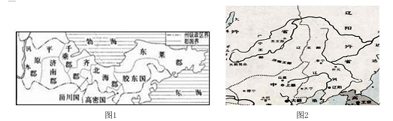
A.郡国并行制、行省制 B.分封制、郡县制
C.郡县制、行省制 D.分封制、行省制
18.下列古代的官职，按职能分组不同的是 ( )
Ziyuanku.com A.太尉、礼部尚书 B.丞相、参知政事
C.御史大夫、刺史 D.郡守、县令
19.“朝为田舍郎，暮登天子堂”的极大诱惑，吸引了无数莘莘学子，使他们“老死于文场而无所恨”。科举制的实行( )
①扩大了官吏人才来源
②有利于提高官员文化素质
③加强了中央集权，扩大了封建统治的社会基础
④为历朝沿用，严重阻碍了中国的社会进步
A.①②③ B.①③④ C.②③④ D.①②③④
20.据说明太祖曾经写诗一首描述自己的辛劳：“百僚未起朕先起，百僚已睡朕未睡。不如江南富足翁，日高丈五犹拥被。”为解决上述问题，明太祖 ( )
A.设置殿阁大学士以备顾问 B.选拔翰林院官员人值文渊阁
C.授予内阁大学士以票拟权 D.设六部分理全国政务
二、主观题（本大题共计2小题，共计40分）
资*源%库21.“欲知大道，必先为史”，阅读材料
材料一“秦有天下，裂都会而为之郡邑，废侯卫而为守宰(宰：地方官)?据天下之雄图，都六合之上游，报制四海，适于掌握之内，此其所以为得也。不数载而天下大坏，其有由矣：亟役万人，暴其威刑，竭其货贿……时则有叛人而无叛吏，咎在人怨，非郡邑之制失也。”材料二“汉有天下，矫秦之枉，徇周之制，剖海内而立宗子、封功臣。数年之间，奔命扶伤之不暇……后乃谋臣献画(计策)，而离削自守矣。然而封建之治，郡邑居半，时则有叛国而无叛郡，秦制之得亦以明矣。”
材料三“唐兴，制州邑，立守宰，此其所以为宜也。然犹桀滑(凶恶狡猾之人)时起，虐害方城，失不在州而在兵，时则有叛将而无叛州。州县之设，固不可革也。”
——以上三段材料出自柳宗元《封建论》
材料四“知封建(指分封制)之以变而为郡县，则知郡县之弊而将复变。然则将复变而为封建乎?曰：不能。……封建之失，其专在下；郡县之失，其专在上。”
——顾炎武《天下郡国利病书》
结合所学知识回答问题：
(1)柳宗元认为秦、汉、唐的过失分别是什么?他要论证的主要观点是什么?（12分）
(2)顾炎武的观点与柳宗元的观点有何相同点?（4分）
(3)顾炎武的观点与柳宗元的观点有何差异?（8分）

22.材料
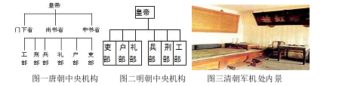
(1)图一体现的中国古代王朝政治制度的基本特征是什么?与图一相比，图二所反映的政治制度发生变化的主要原因是什么?（8分）
(2)图三中军机处的设置反映了中国封建社会的什么政治特点?综合上述图示，说明中国古代政治制度演变的趋势。（8分）
2016年秋高一上第一次历史月考试题答案
选择题答案：1-5AADBB 6-10CCCAC 11-15CBBAB 16-20DAAAA
ziyuanku.com21.答案：(1)秦的过失是滥用民力，严刑酷法。汉的过失是部分地采取了分封制。唐的过失是兵制不当，地方军权过重。柳宗元的主要观点是肯定郡县制。（12分）
(2)两人都肯定了郡县制代替分封制是进步的。（4分）
(3)柳宗元肯定了郡县制，但没有指出造成秦朝灭亡、唐朝叛乱的原因也在于建立在郡县制之上的皇权专制。顾炎武则指出郡县制的弊端是皇权过分专制。由于二人生活的时代不同；所以看法上有差异。（8分）
解析：第一问要读懂材料，从材料中归纳柳宗元的观点；第二、三问首先搞清顾炎武的观点与柳宗元的观点分别是什么，然后再分析其相同点和不同点及其原因。
22.（1）皇权高度集中。明朝丞相制度被废除。（8分）
（2）君主专制制度发展到顶峰。专制皇权不断加强趋势。（8分）
解析：读图并结合所学知识回答即可。

